**申论**

1. **概览**
2. 考试大纲（县乡综合版本）

主要测查报考者的阅读理解能力、贯彻执行能力、解决问题能力和文字表达能力。

**阅读理解能力**：能够理解给定资料的主要内容，把握给定资料各部分之间的关系，对给定资料所涉及的观点、事实作出恰当的解释。

**贯彻执行能力**：能够准确理解工作目标和组织意图，遵循依法行政的原则，根据客观实际情况，及时有效地完成任务。

**解决问题能力**：对给定资料所反映的问题进行分析，并提出解决的措施或办法。

**文字表达能力**：熟练使用指定的语种，对事件、观点进行准确合理的说明、陈述或阐释。

1. 考试题型及范围

不要和写作文一样，弯弯绕，直白简洁点

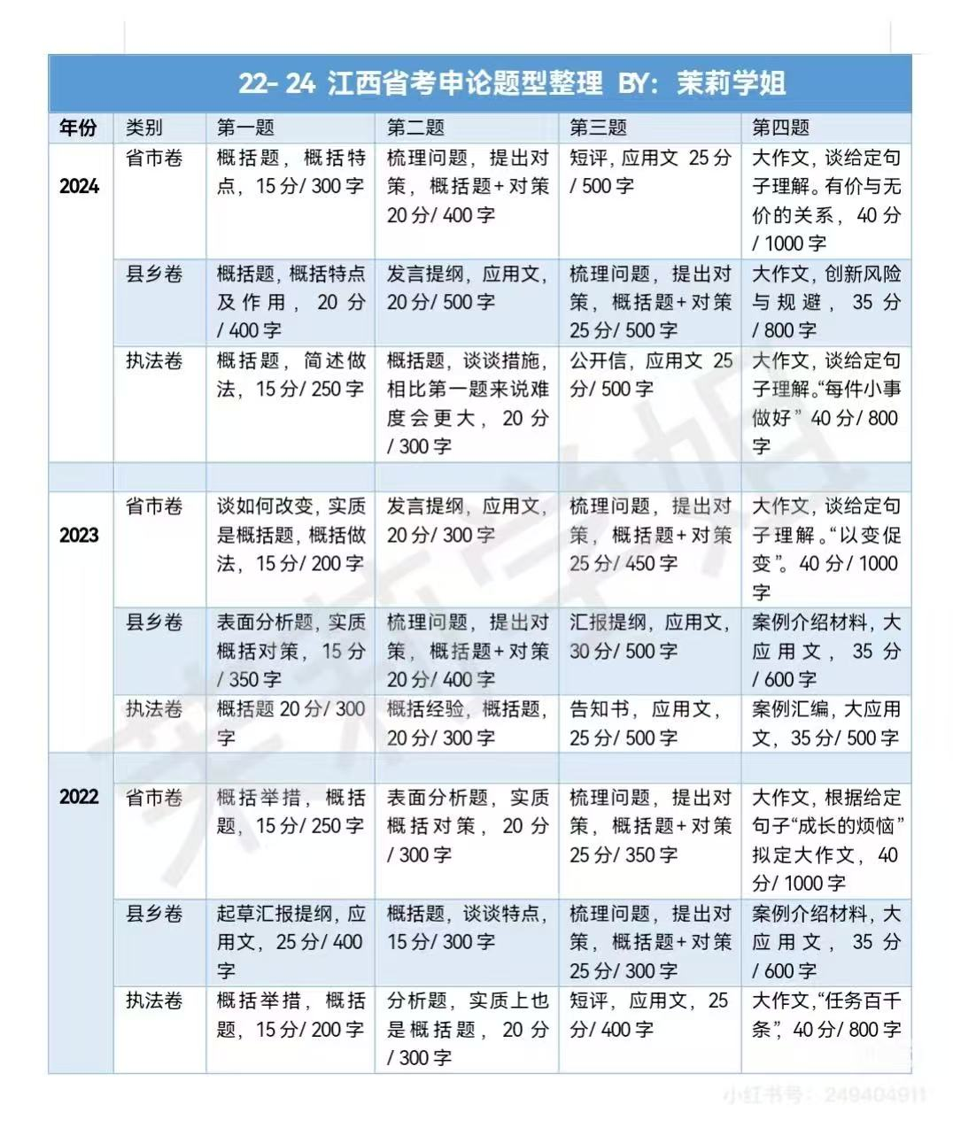

二、